Муниципальное бюджетное общеобразовательное учреждение

«Средняя общеобразовательная школа № 13»

ИНДИВИДУАЛЬНЫЙ ИССЛЕДОВАТЕЛЬСКИЙ ПРОЕКТ

**Установление современных мест захоронений и перезахоронений усольчан, погибших   
в Сталинградской битве (12.07.1942г. – 02.02.1943г.) и при освобождении Сталинградской, Ростовской и**

**Воронежской областей в период стратегического наступления Красной Армии (февраль-март 1943г)  
(по результатам 2024 года)**

**Автор проекта:**

Буцкая Милена, учащаяся 8 «Г» класса

МБОУ «СОШ № 13» г. Усолье-Сибирское Иркутской области

**Руководители проекта:**

Тыщенко Лада Олеговна, педагог дополнительного образования

Еретенко Екатерина Юрьевна, советник директора по воспитанию и взаимодействию с детскими общественными объединениями

МБОУ «СОШ №13» г. Усолье-Сибирское Иркутской области

2024 -2025 учебный год

**Содержание:**

1. **Введение**

1.1. Актуальность проекта

1.2. Цель проекта

1.3. Задачи проекта по годам

1. **Сталинградская битва – начало Побед Красной Армии**

2.1. Бои на дальних подступах к Сталинграду (12.07-15.08.1942 г.)

2.2. Бои на внешнем оборонительном обводе Сталинграда (16.08–12.09.1942 г.)

2.3. Сталинградский и Донской фронты в период уличных боёв в Сталинграде (13 сентября – 18 ноября 1942 г.)

2.4. Бои в Сталинграде (13.09-18.11.1942 г.)

2.5. Операция «Уран» (19.11.1942г. – 02.02.1943 г.)

1. **«Список усольчан, погибших в Сталинградской битве (12.07.1942г. – 02.02.1943г.) и при освобождении Сталинградской, Ростовской и**

**Воронежской областей в период стратегического наступления Красной Армии (февраль-март 1943г)**

3.1. Усольчане, погибшие в Сталинградской битве

3.2. Составление таблицы

3.3. Большое путешествие определило новое направление проекта

3.4. Определение и уточнение современных мест захоронения

1. **Поиски и уточнения мест захоронений и перезахоронений усольчан, погибших в Сталинградской битве**
2. **Результаты моих исследований**
3. **Заключение**
4. **Источники и литература**
5. **Приложение**
6. Зенченко Спартак Петрович

**Введение**

В 2022 году я начала свой долгосрочный исследовательский проект «Усольчане, погибшие в Сталинградской битве (12.07.1942 – 02.02.1943г) и при освобождении Сталинградской и Ростовской областей». Работая над проектом, я каждый год добавляю новые цели и задачи, а также выделила для себя в отдельные проекты новые направления:

* «Установление современных мест захоронений и перезахоронений усольчан, погибших в Сталинградской битве (12.07.1942г. – 02.02.1943г.) и при освобождении Сталинградской, Ростовской и Воронежской областей в период стратегического наступления Красной Армии (февраль-март 1943г).
* «Участники Сталинградской битвы, погибшие после битвы в других регионах, или остались живы и вернулись домой»

Сталинградская битва – одно из крупнейших сражений Великой Отечественной Войны. Оно длилось 200 дней и ночей и положило начало конца фашистской Германии.

**Актуальность.** Наш школьный музей является координатором городского проекта «Фронтовые дороги усольчан». В рамках данного проекта учащимися нашей школы составлены списки усольчан, участвовавших в приграничных сражениях 1941 года, битвах за Москву, Ленинград и Белоруссию. Полными данными об участии и гибели усольчан в битвах Великой Отечественной войны не обладают ни Совет ветеранов города, ни городской краеведческий музей. Мной для исследования была выбрана Сталинградская битва не с проста, так как в этом сражении участвовали мои прадеды: Туев Яков Иванович и Буцкий Николай Корнеевич, которые вернулись домой живыми. Свой исследовательский проект я начала в 2022 году.

**Цель исследовательского проекта**: Провести исследования документов и боевого пути участников Сталинградской битвы, для уточнения мест современных захоронений и перезахоронений усольчан, погибших в Сталинградской битве (12.07.1942г. – 02.02.1943г.) и при освобождении Сталинградской и частей Ростовской, Воронежской областей в период стратегического наступления Красной Армии (02.1943 – 03.1943 г.)

**Задачи на 2024 год для работы над проектом:**

1. Пополнить список погибших усольчан во время Сталинградской битвы и при освобождении областей от фашистов по данным сайта «Память народа» и других источников.
2. Провести анализ документов с сайта «Память народа» и карт территорий сражения (гибели) по каждому усольчанину, который имеет только первичное место захоронения или выбытия, или считается пропавшим без вести, с целью определения предполагаемого места захоронения или перезахоронения.
3. Провести анализ списков братских захоронений, близ лежащих к местам гибели усольчан, для установления точного места захоронения.
4. Провести анализ и распределение всех усольчан по областям, муниципальным образованиям, для дальнейшей работы с запросами.
5. На погибших усольчан, у которых не были определены места захоронения или перезахоронения, сделать запросы в каждое муниципальное образование (учитывая место выбытия) по областям Сталинградской битвы.

**Задачи на 2025 год для работы над проектом**:

1. Продолжать пополнять список погибших усольчан во время Сталинградской битвы и при освобождении областей от фашистов по данным районных военкоматов, сайта «Память народа» и других источников.
2. Дополнить список усольчан, погибших во время оборонительных боёв на Донбассе (7-15 июля 1942 г.), в ходе которых и началась Сталинградская битва.
3. По результатам ответов из МО сделать запросы в Военные комиссариаты Волгоградской, Ростовской и Воронежской областей.
4. Продолжить собирать данные о братских могилах, в которых захоронены усольчане.
5. Пополнить архив городского исследовательского проекта «Фронтовые дороги усольчан».

**Продукт проекта:** Таблица «Список усольчан, погибших в Сталинградской битве (12.07.1942г. – 02.02.1943г.) и при освобождении Сталинградской, Ростовской и Воронежской областей в период стратегического наступления Красной Армии (февраль-март 1943г)» с обновленными данными по захоронениям и перезахоронениям.

Для составления таблицы я использовала несколько источников информации. Основные сайты: «Память народа» и «ОБД Мемориал». Использовала основные фильтры:

* «призван Усольским РВК»,
* «родился в Усолье, Усолье-Сибирском, станция Ангара, станция Половина, в Усольском районе Иркутской обл.»
* «погиб на территории областей, где проходила Сталинградская битва» - Воронежская, Ростовская и Сталинградская области, Республика Калмыкия.

**Сталинградская битва – начало Побед Красной Армии**

Сталинградская битва — одно из важнейших и крупнейших сражений Второй мировой и Великой Отечественной войн между Красной армией и вермахтом при поддержке армий стран-союзников Германии, закончившееся победой Красной Армии.

Сталинградская битва началась на правобережье Дона, в ней участвовало более 2 млн человек, в том числе армии Италии, Румынии, Венгрии и Хорватии, а погибло более миллиона. Она была отмечена самыми кровавыми уличными боями в разрушенном Сталинграде и невероятным героизмом советских солдат трех фронтов, который потряс немцев, уничтожил группу армий «В» и подорвал их боевой дух.

Битва проходила с 17 июля 1942 года по 2 февраля 1943 года на территории современных Воронежской, Ростовской, Волгоградской областей и Республики Калмыкии. Наступление войск нацистской Германии и её союзников продолжалось с 17 июля по 18 ноября 1942 года, его целью был захват большой излучины Дона, Волгодонского перешейка и Сталинграда. Осуществление этого плана блокировало бы транспортное сообщение между центральными районами СССР и Кавказом, создало бы плацдарм для дальнейшего наступления с целью захвата кавказских месторождений нефти.

**2.1. Бои на дальних подступах к Сталинграду (12.07-15.08.1942 г.)**

Бои на дальних подступах к Сталинграду продолжались с 12 июля по 15 августа 1942 года. Перед фашистскими войсками на обширном пространстве донских степей стояли войска Юго-Западного и Южного фронтов. Части Красной Армии, оказывая врагу упорное сопротивление, с боями уходили на восток. Гибли солдаты. Среди погибших 13 усольчан: Амосов В.Л., Валов Н.П., Вийтус И.А., Глушенко Ф.К., Гончаров А.Н., Зубранов С.П., Лебедев К.Н., Моисеев А.Г., Новиков В.М., Пушкин Г.А., Пьянков Л.В.

В результате боёв, продолжавшихся почти месяц, план врага захватить Сталинград с ходу был сорван упорной обороной советских войск.

**2.2. Бои на внешнем оборонительном обводе Сталинграда (16.08–12.09.1942 г.)**

После ожесточённых сражений с 17 по 20 августа врагу удалось форсировать Дон. 23 августа 14-й танковый корпус противника прорвался в районе Вертя чего и, рассекая сталинградскую оборону на две части, вышел к Волге, отрезав 62-ю армию, оборонявшуюся в городе, от основных сил Сталинградского фронта.

В течение недели обороняли наши войска город Серафимович. Под его стенами погибли: Анчутин Г.С., Арбузов И.П., Баранов М.С., Белик П.Н., Бимаков Г.А., Волник А.С., Гилеев П.П., Горовой В.П., Гошкодер Р.В., Ерошевич Н.И., Жуков В.Л., Задорин И.А., Закомлистов А.И., Лебедев И.Ф., Малиновский Д.Т., Макушин В.В., Мирошкин А.А., Ружников А.М., Сидоренко Ф.Б., Устинов М.В., Фокин Е.В., Чуринов И.В., Шваев А.М., Шингарёв Г.С., Юсупов Л.П., Яковлев П.И.

Фашистам удалось прорвать фронт и выйти к внутреннему оборонительному обводу Сталинграда 29 августа. В тяжёлых боях под стенами Сталинграда смертью храбрых погибли Жупов В.Л., Масленников А.Л., Сидоренко Ф.Б., Макушкин В.В., Сущев А.И., Яковлев П.И.

К исходу 12 сентября линия фронта проходила в 2-10 километрах от города. Его оборону Ставка возложила на войска 62-й армии во главе с генералом В. И. Чуйковым и часть сил 64-й армии, которой в то время командовал генерал М. С. Шумилов. Всего в боях на внешнем оборонительном обводе Сталинграда погибло 26 усольчан.

**2.3. Сталинградский и Донской фронты в период уличных боёв в Сталинграде (13 сентября – 18 ноября 1942 г.)**

Большую помощь сталинградцам оказали удары с севера войсками Сталинградского фронта. Войска фронта, стоявшие по обводу Сталинграда, не только не пропускали немцев, но и постоянные контратаками оттягивали на себя части, предназначенные для взятия города.

28 сентября Сталинградский фронт был переименован в Донской, командующим фронтом был назначен генерал К.К. Рокоссовский. Одновременно Юго-Восточный фронт был переименован в Сталинградский, которым продолжал командовать генерал А. И. Еременко.

25 октября 97-я отдельная стрелковая бригада 64-й армии вступила в бой. Упорные бои продолжались до 1 ноября. В этих боях принимал участие Василий Григорьевич Сизых из Усольского района. Дивизия сходу вступила в бой за высоту 145,5 (Лысая гора). Враг не мирился с утратой позиций. Он неоднократно кидался в контратаки, пытаясь сбросить наши части от рощи Топор, где они закрепились. Готовилась новая атака. Для усиления внезапности было решено организовать отвлекающий удар с фланга. Справиться с этим дерзким броском могла небольшая спаянная группа смельчаков. Первыми поднялись сибиряки Василий Сизых и Иннокентий Ступин. Дюжина солдат поползла под перекрёстным огнем по заданному направлению. Скоро немцы получили ошеломляющий огневой удар и открыли ответный огонь из минометов по пустому месту, так как смельчаки уже успели присоединиться к своим, которые с мощным криком «Ура!» ворвались в траншеи врага. Фашистским гренадерам ничего не оставалось, как отступить. Группа задачу выполнила. Но, к сожалению, не обошлось без потерь: трое не вернулись с поля боя... Хоронили их в поселке Бекетовка. В п. Тайтурка Усольского района отправилась похоронка. Позже вместе со многими погибшими солдатами прах Сизых В.Г. будет перезахоронен на Мамаевом Кургане в Волгограде. Наступление Донского фронта и контрудар 64-й армии облегчили положение 62-й армии и не позволили врагу овладеть городом. Погибли на оборонительных рубежах Донского и Сталинградского фронтов 26 усольчан.

**2.4. Бои в Сталинграде (13.09-18.11.1942 г.)**

13 сентября начался последний этап битвы фашистов за Сталинград – непосредственный штурм города. Ожесточенные бои в центральной и южной частях города продолжались до 26 сентября. Несмотря на героическое сопротивление наших войск, противнику все же удалось овладеть значительной частью города южнее реки Царица и на широком участке выйти к Волге. Обстановка в городе еще более осложнилась. До 27 сентября шла яростная борьба за вокзал, который 13 раз переходил из рук в руки. 10 октября противник начал яростные атаки против наших частей, оборонявших Тракторный завод. Сотни фашистских бомбардировщиков волна за волной пролетали над позициями наших воинов, сбрасывая на них тысячи бомб. Но только 14 октября, в день, который Гитлер назвал последним сроком взятия Сталинграда, противнику удалось прорваться к Волге в районе Тракторного завода. Войска 62-й армии оказались расчлененными на две части.

В составе 193-й стрелковой дивизии лейтенант Зенченко Спартак Петрович прибыл в Сталинград в ночь на 27 сентября переправился через Волгу в горящий город под сильным вражеским огнем. Дивизия с ходу вступила в бой за посёлок завода «Красный октябрь». За сентябрь дивизия понесла большие потери, а затем отошла на завод «Красный Октябрь».

26 октября немцы окружили 193 дивизию, оборонявшую завод «Красный Октябрь». В ротах оставалось по 18-20 человек. Была создана группа прорыва, в составе 30 человек. Их задача – установить связь со штабом армией. К 1 ноября к берегу удалось прорваться 7 бойцам. К этому времени от 193 дивизии, оборонявшей завод «Красный Октябрь», осталось всего в живых около 80 человек (из 3,5 тысяч). В личном деле лейтенанта Зенченко С.П. записано: «Зенченко Спартак Петрович, 1922 г. рождения, комсомолец, воентехник второго ранга 193 дивизии убит в бою 1 ноября 1942 г.» (Приложение 1)

Однако эту дату смерти – 1 ноября 1942 года можно считать условной. Брат Спартака Зенченко провёл собственное расследование, списался со всеми оставшимися в живых участниках тех событий. На всех, не вышедших 1 ноября к берегу Волги просто были выписаны извещения о смерти. Ведь шансов остаться в живых у защитников «Красного Октября» не было. Старший научный сотрудник Волгоградского музея Меринова Лидия Николаевна в своём письме Владимиру Петровичу Зенченко поясняет: «О погибших с 1 ноября 1942 года воинах на территории завода «Красный Октябрь» невозможно что-либо сказать определенного, кроме их героизма, даже дату смерти. Некому было считать живых и мёртвых». » [9]

Непоколебимо держали оборону воины Сталинграда. Ничем не измерить их стойкость, выдержку и мужество. «Для бойцов и командиров 62-й армии за Волгой земли нет! Мы стояли, и будем стоять насмерть!» – эти слова были боевым девизом всех защитников города. Страшным позором считался отход хоть на один метр. Если же противник все-таки и прорывался, то только там, где не оставалось в живых ни одного советского воина. В братских могилах Сталинграда лежат 11 усольчан.

**2.5. Операция «Уран» (19.11.1942г. – 02.02.1943 г.)**

Тяжело было нашим войскам в Сталинграде. Они держались, оттягивая на себя громадные силы лучших фашистских армий. Они перемалывали отборные фашистские дивизии, вооруженные самым лучшим по тому времени оружием. Силы у фашистов таяли. Фашистское командование, решив, во что бы то ни стало, взять Сталинград, бросило к городу все свои резервы и ослабило фланги, на которых располагались мало боеспособные румынские войска. Разгром фашистских армий под Сталинградом открывал путь к наступлению на Ростов и Донбасс. Что, в свою очередь, кроме освобождения важных промышленных районов, решало еще одну задачу – закрывало путь к отступлению немецким войскам, находящимся на Кавказе. Ведь дорога с Кавказа проходила через Ростов.

План стратегической операции «Уран» заключался в следующем: ударить по флангам, прорвать вражескую оборону и, нанося удары навстречу друг другу, окружить фашистские армии, находящиеся возле самого города, и уничтожить их. Наступление начало силами трёх фронтов 19 ноября 1942 года. 25 января наши войска ворвались в Сталинград с запада. Навстречу им бросились воины 62-й армии. 31 января прекратила сопротивление южная группа. После мощного огневого налета нашей артиллерии 2 февраля сложила оружие и северная группа вражеских войск.

В период проведения операции «Уран» погибли 70 усольчан. Самые большие потери среди усольчан за весь период Сталинградской битвы.

После завершения операции «Уран» наступление наших войск продолжалось еще около 2-х месяцев. В результате была полностью освобождена Сталинградская область и часть Ростовской. При освобождении Сталинградской области погибли 2 усольчан.; при освобождении Ростовской – 7. В этот период в городе Сталинграде 24 февраля погиб Чуринов И.Н.

**«Усольчане, погибшие в Сталинградской битве (12.07.1942г. – 02.02.1943г.) и при освобождении Сталинградской, Ростовской и**

**Воронежской областей в период стратегического наступления Красной Армии (февраль-март 1943г)»**

**3.1. Усольчане, погибшие в Сталинградской битве**

В школьном краеведческом музее собрана информация о судьбе Спартака Зенченко, воспоминания его брата. Здесь же я нашла статью о гибели Сизых Василия Григорьевича. Фотографии погибших усольчан были взяты с сайта «Память народа», из фондов музеев: школьного краеведческого, Усольского историко-краеведческого музея и музея истории народного образования им. Шаманского В.Ф.

Для сбора информации по каждому усольчанину, погибшему в Сталинградской битве, я использовала кроме сайтов «Память народа» и «ОБД Мемориал» другие источники:

* Книжное издание в 12 томах «Память Иркутская область»;
* Вырезки и статьи из газет;
* Иркутский областной совет ветеранов;
* Усольский городской совет ветеранов.

Историю воинских соединений, воевавших под Сталинградом, в составе которых гибли усольчане, я узнавала на сайте «Соединения РККА в годы Великой Отечественной войны». Все карты взяты мной с сайта «Память народа» вкладка «Боевые операции».

**3.2. Составление таблицы**

При составлении таблицы я использовала следующие данные на погибших усольчан:

* дата и место рождения;
* дата и военкомат призыва, звание и фронтовая специальность, воинское соединение;
* участие в Великой Отечественной войне (указывала дату прибытия на фронт под Сталинград; указывала другие сражения войны до Сталинградской битвы);
* ранения, полученные во время Сталинградской битвы;
* награды за бои во время Сталинградской битвы;
* дата гибели (указывала причину, если не погиб в бою);
* место гибели или первичное место захоронения;
* братская могила;
* источники (книга «Память», сайт «Память народа», статьи местных газет, сайты по захоронениям).

За период Сталинградской битвы и при освобождении Сталинградской, Ростовской и Воронежской областей погибло 200 усольчан.

Установить, в какой период и в каких подразделениях служили, не удалось у Ерошевич А.И. и Фомина Н.П. Не указана в документах точная дата гибели Новикова В.М. и Сущева А.И. Установить, в каких подразделениях служили, не удалось у Кокорина П.И., Литвинова П.И., Науменко В.Т., Синегубова И.А., Чуринова И.Н. и Шебалдина П.Ф.

Усольчане призывались различными военкоматами. Усольским РВК призвано 137 погибших; военоматами Иркутской и других областей – 21. У двоих погибших в документах не значится военкомат призыва.

Две сибирские дивизии после Московской битвы направляются под Сталинград – 9 гвардейская Краснознамённая сд (командир дивизии иркутянин Белобородов Афанасий Павлантьевич) и 116 сд. Четверо защитников Москвы погибнут под Сталинградом: Лебедев Илья Фёдорович (05.09.1942), Ружников Дмитрий Михайлович (25.09.1942), Корук Илья Осипович (24.11.1942), Станкевич Леонид Павлович (10.01.1943).

1 усольчанин участник обороны Ленинграда – Литвинов П.И. погиб в Воронежской области.

**3.3. Большое путешествие определило новое направление проекта**

Летом 2024 года наша семья отправляется в большое путешествие на автомобиле из города Усолье-Сибирское Иркутской области до города Ейска Краснодарского края. По дороге мы посетили 16 братских захоронений времен ВОВ, на которых мы нашли 8 фамилий усольчан.

Проезжая по Волгоградской области, мы посетили братские могилы: в селах Дворянское и Горный Балыклей, в городе Дубовка, в поселке Ерзовка, в хуторе Привольном, при въезде в город Котельникова. В Ростовской области побывали в посёлке Тацинск. На обратном пути, в августе месяце, мы посетили братские могилы Ростовской и Волгоградской областей: в хуторе Логовском, в посёлке Самофаловка, в городе Суровикино Калинова года, в станицах Новогригорьевской и Вольно-Донской. Также мы побывали на братской могиле в станице Бриньковской Краснодарского края, где находится Мемориал Воинской Славы в память о погибших 351 стрелковой дивизии.

Наше путешествие мы подтверждали фотографиями и видео.

Волгоградская область Клетский район хутор Логовский – здесь среди

фамилий, увековеченных на плитах братской могилы, мы нашли нашего земляка Жилкина И.Н. В Городищенском районе в поселке Ерзовка, среди известных погибших солдат в Сталинградской битве, мы нашли Аверьянова Н.П. и Станкевич Л.П., в городе Дубовка в Мартыновском парке – Кудрявцева А.И., а в Самофаловке были найдены фамилии усольчан – Ерошевич Н.И. и Косолапова Т.В. Фамилию Ерошевич мы нашли случайно во время поисков фамилии Косолапова. В дальнейшем, при анализе документов солдата, я установила современное место перезахоронения Ерошевич Н.И., который погиб в Городищенском районе и место захоронения было не известно. Данные его подтвердились – это наш усольчанин.

Так же мы посетили в Иловлинском районе станицу Новогригорьевскую, где предположительно должны быть захоронены 7 усольчан, но это не подтвердилось. По этим землякам я продолжаю поиски.

Очень интересная история у меня произошла в Ростовской области, в станице Вольно-Донская. Здесь, в Морозовском районе в деревне Алексеев имел первичное место захоронения наш усольчанин Селиванов Н.С. На данный момент этого населенного пункта не существует и братского захоронения в этом месте также нет. Проанализировав карты и официальный сайт области, я пришла к выводу, что в этом случае произошло перезахоронение, но куда – неизвестно. В августе, по дороге домой, мы, проезжая по Морозовскому району, принимаем решение и сворачиваем с нашего маршрута в сторону, заезжаем в хутор Вольно-Донской, который находится недалеко от того места, где раньше была деревня. По официальным данным здесь есть братская могила и по нашим предположениям, здесь мог быть перезахоронен Селиванов Н.С. Наши предположения подтвердились и среди захороненных героев в этой братской могиле мы нашли такую фамилию. Во время фотографирования памятника и списков погибших, мы увидели и фамилию Здор И.А. Я вспоминаю, что в моем списке тоже есть усольчанин с такой фамилией. По возвращению домой в Усолье-Сибирское, я нашла земляка, который был захоронен на хуторе Алексеев Тацинского района Ростовской области. Хутор Алексеев и деревня Алексеев – это один и тот же населенный пункт, значит наш Здор Иван Акимович и Здор И.А. в братской могиле – это один и тот же человек. Оставалось найти списки этого захоронения и подтвердить наши предположения документально. Я обратилась в администрацию станицы Вольно-Донская, где мне сообщили, что на их официальном сайте: http://volno-donskoesp.ru/м, в разделе «О поселении», далее «Фотоальбом» находится полный список захоронения участников Сталинградской битвы. Все данные подтвердились, и я смело могу сказать, что я нашла современное место захоронение двух земляков-героев. Нашему счастью не было предела! Все данные подтвердились! Вот так, просто, свернули посмотреть памятник, а нашли современное место захоронения сразу 2 усольчан.

Именно этот случай определил моё новое направление - «Установление современных мест захоронений и перезахоронений усольчан, погибших в Сталинградской битве (12.07.1942г. – 02.02.1943г.) и при освобождении Сталинградской, Ростовской и Воронежской областей в период стратегического наступления Красной Армии (февраль-март 1943г), и выделил его в отдельный проект.

**3.4. Определение и уточнение современных мест захоронения.**

В процессе работы над проектом, я установила, что современные места захоронения имеют очень мало усольчан-героев. Я решила провести комплекс исследований и установить места перезахоронения и современные захоронения земляков. Ведь очень важно для потомков знать, где покоится их герой и куда можно возложить в память о них цветы.

Для исследования и определения современных мест захоронения погибших усольчан я использовала такие сайты:

* ВООПИИК Волгоградское региональное отделение;
* Братские могилы Волгоградской области;
* Центр ВПВ «Музей-Диорама» г. Воронеж;
* «Люди и Война»;
* «Новости Воронежа»;
* Портал о фронтовиках «Победа 1945»;
* Официальные сайты муниципальных образований Волгоградской, Ростовской и Воронежской областей.

**Установление современных мест захоронений и перезахоронений усольчан, погибших в Сталинградской битве (12.07.1942г. – 02.02.1943г.) и при освобождении Сталинградской, Ростовской и Воронежской областей в период стратегического наступления Красной Армии (февраль-март 1943г)**

**а)** **Поиски захоронения Здор Ивана Акимовича и Селиванова Николая Сергеевича**

Здор И.А. был захоронен на хуторе Алексеев, а Селиванов Н.С. в деревне Алексеев Морозовского района Ростовской области. Я установила, что речь идет об одном и том же населенном пункте. Выше я описала историю установления современного места захоронения наших земляков, которое и подтолкнуло меня начать поиски братских захоронений по остальным героям.

**б) Поиски захоронения: Бабкина Валентина Петровича и Барахтенко Константина Ларионовича.**

Бабкин В.П. погиб на высоте 142,2 Кировского района г. Сталинград. Я установила, что высота 142,2 – это небольшой холм, расположенный на западной окраине Кировского района, южнее высоты 145,5 (Лысая гора. Оборону её держали войска 64-й армии. Анализируя карты местности, описание захоронений и списков по захоронениям, Бабкина В.П. я нашла в учетной карточке братской могилы поселка Гули Королевой под №25.

Барахтенко К.Л. погиб южнее совхоза Горная Поляна Кировского района. Анализируя документы по Волгоградской области, я установила, что из совхоза Горная Поляна перезахоронения были произведены в п. Гули Королевой. В списках захоронения такой фамилии я не нашла, поэтому сделала запрос в МО Советского района (территория поселка теперь относится к Советскому району), который не дал никаких результатов. Затем я сделала запрос в военкомат Волгоградской области, жду ответ.

**в) Поиски захоронения Головина Леонида Владимировича.**

По Головину были долгие поиски, так как место выбытия не совпадало с боевым путем 25 гвардейской стрелковой дивизии и только после анализа карт, истории военного подразделения был найден паспорт военного захоронения №195, на основании которого я могу точно сказать, что современное место захоронения Головина Л.В. установлено в деревне Дерезовка Воронежской области, а место выбытия Курская область считать ошибочным. В списках усольчанин под №111

**г) Поиски захоронения Деревягина Ильи Тимофеевича.**

Илья Тимофеевич погиб и был захоронен в могиле №467 балки Дубовая, в 3-х километрах северо-восточнее от х. Гончара Городищенского района. Место перезахоронения Деревягина И.Т. было найдено путем анализа документов и карт места выбытия. С территории балки Дубовой и х. Гончара были произведены перезахоронения в х. Западновка. Именно здесь в списках под № 250 и был найден наш земляк-герой.

**д) Поиски захоронения Задорина Игоря Андреевича и Ерошеевича Николая Иосифовича.**

Задорин был захоронен в братской могиле севернее Сталинградской железной дороги, разъезд 564 км. Мной было установлено, что разъезд – это ж\д станция Котлубань, т.е. поселок Самофаловка. Именно здесь в списках братского захоронения на улице Партизанская под № 14 на букву «З» я и нашла фамилию Задорина И.А.

Ерошеевич погиб в Городищенском районе. Его фамилию я случайно нашла на плитах братской могилы, правда с одной буквой «е» - Ерошевич, летом 2024 года, во время поездки по братским могилам Сталинградской битвы. В списках я нашла усольчанина под № 76 на букву «е».

Таким образом, современное место захоронения 2 усольчан в п. Самофаловка было установлено. Данные совпали полностью!

**е) Поиски захоронения Левкина Андрея Филипповича.**

Современное место перезахоронения Левкина А.Ф. было установлено путем анализа карт территории, где проходила Сталинградская битва и где погиб наш солдат. Я выяснила, что высота 121,3 (место гибели) находилась между х. Вертячий и п. Западновка. Оставалось найти списки близ лежащих захоронений и проверить их. Таким образом под № 563 в паспорте захоронения х. Вертячий я и нашла фамилию земляка, все данные совпали.

**ж) Поиски захоронения Некрасова Михаила Егоровича.**

Во время поисков усольчан, анализируя списки по братской могиле на Лысой горе (п. Новостройка Советского района г. Волгоград), был найден Некрасов М.Е., который пропал без вести под Сталинградом. Я не могу точно утверждать наш это Некрасов или нет, поэтому был отправлен запрос в Военный комиссариат Волгоградской области. Пока жду ответ! Данный солдат найден, но не подтверждён!

**З) Поиски захоронения Толыбова Эйналболы.**

Толыбов был захоронен в с. Ольховатка Хлевенского района Воронежской области. После анализа мест перезахоронения, я установила современное место захоронения Толыбова Эйналбалы и это братская могила в селе Скляево Рамонского района, только по спискам он проходит как ТАЛЫБАЕВ. Ошибки быть не может, это именно наш земляк, так как все остальные данные солдата совпадают.

**и) Поиски захоронения Зенченко Спартака Петровича.**

Место гибели Спартака, выпускника школы №1 1941 г. – завод «Красный Октябрь». После окончания боев, погибших в этом сражении защитников завода, захоронили в общей братской могиле, расположенной по адресу проспект Металлургов дом 7-11. Кроме бойцов Красной армии в этой могиле были похоронены и ополченцы из истребительного отряда «Красный Октябрь».

В школьном музее я нашла информацию боевого пути Спартака. В составе 193-й стрелковой дивизии лейтенант Зенченко Спартак Петрович прибыл в Сталинград в ночь на 27 сентября переправился через Волгу в горящий город под сильным вражеским огнем. Дивизия с ходу вступила в бой за посёлок завода «Красный октябрь». За сентябрь дивизия понесла большие потери, а затем отошла на завод «Красный Октябрь».

26 октября немцы окружили 193 дивизию, оборонявшую завод «Красный Октябрь». В ротах оставалось по 18-20 человек. Была создана группа прорыва, в составе 30 человек. Их задача – установить связь со штабом армией. К 1 ноября к берегу удалось прорваться 7 бойцам. К этому времени от 193 дивизии, оборонявшей завод «Красный Октябрь», осталось всего в живых около 80 человек (из 3,5 тысяч). В личном деле лейтенанта Зенченко С.П. записано: «Зенченко Спартак Петрович, 1922 г. рождения, комсомолец, воентехник второго ранга 193 дивизии убит в бою 1 ноября 1942 г.» [13, 39]. Однако эту дату смерти – 1 ноября 1942 года можно считать условной. Брат Спартака Зенченко провёл собственное расследование, списался со всеми оставшимися в живых участниках тех событий. На всех, не вышедших 1 ноября к берегу Волги просто были выписаны извещения о смерти. Ведь шансов остаться в живых у защитников «Красного Октября» не было. Старший научный сотрудник Волгоградского музея Меринова Лидия Николаевна в своём письме Владимиру Петровичу Зенченко поясняет: «О погибших с 1 ноября 1942 года воинах на территории завода «Красный Октябрь» невозможно что-либо сказать определенного, кроме их героизма, даже дату смерти. Некому было считать живых и мёртвых» [9].

**к) Поиски захоронения Попова Николая Прокопьевича.**

Попов был захоронен в х. Девяткин. Сейчас такого населенного пункта нет. Я могу предполагать, что после войны были произведены перезахоронения. После анализа карт территории, где проходила битва, и погиб наш земляк, мной было установлено, что близ лежащее захоронение есть в хуторе Чеботаревский, где в учетной карточке братской могилы под № 248 я и нашла нашего земляка-героя. В связи с тем, что фамилия его очень распространенная, я решила сделать запрос в военкомат и подтвердить свои предположения. На данный момент жду ответ и официальное подтверждение!

**л) Поиски захоронения Метляева Константина Тихоновича.**

Метляев был захоронен в восточной окраине сада в колхозе Красный Огородник Краснослободского района Сталинградской области. Я установила, что в данном случае было произведено перезахоронение в х. Бурковский Среднеахтубинского района, что подтверждает учетная карточка братской могилы. В списках Метляева нет. Я сделала запрос Среднеахтубинский район, который не дал никаких результатов. Метляева по документам у них нет. Теперь направлен запрос в военкомат области. Жду ответ!

**м) Поиски захоронения Яковлева Петра Ильича.**

Петр Ильич был захоронен в селе Малые Ярки Клетского района Сталинградской области. Я нашла учетную карточку братской могилы х. Логовского, которая подтверждает, что с Малых Ярок было перезахоронение именно в эту могилу. В списках усольчанина нет. На моё обращение Клецкий район ответил, что данного солдата у них в списках нет. Я отправила запрос в военкомат области. Жду ответ.

**н) Поиски захоронения Макушкинова Матвея Матвеевича и Чуринова Ивана Николаевича.**

Основного документа по перезахоронениям из п. Бекетовка на «Мамаев курган» я не нашла, но на сайте «Память народа» мне встретилось очень много документов по другим солдатам, в которых говорится, что перезахоронения прошли именно на «Мамаев курган». Для уточнения, я отправила запрос в военкомат Волгоградской области. На данный момент жду ответ.

**о) Поиски захоронения Сидоренко Филиппа Борисовича и Шингарева Горея Султановича.**

Сидоренко был захоронен на высоте 130,7, а Шингарев – в балке Грачева. Я установила, что с этих территорий были произведены перезахоронения в п. Кузьмичи, что свидетельствует учетная карточка захоронения. В списках усольчан я не нашла. Администрация Городищенского района не подтвердила факт их нахождения здесь. Отправлен запрос в военкомат области. Жду ответ.

**п) Поиски захоронения усольчан, в чьих фамилиях были допущены ошибки.**

В момент уточнения современных мест захоронения усольчан мной были выявлены ошибки в фамилиях:

* Клетский И.П. (в списках захоронения с. Васильевка Октябрьского района Волгоградской обл. под №198) записан на братской могиле как КЛЕЦКИХ;
* Клочков М.И. (в списках захоронения с. Марьевка Курганского района Ростовской области) записан как КЛЫЧКОВ;
* Перфильев А.М. (в списках захоронения х. Арбузовка Чертковского района Ростовской области под № 412) записан как ПАРФИЛЬЕВ;
* Мухнаев С.В. (в списках захоронения п. Кузьмичи Городищенского района Волгоградской обл. под № 3646) записан как МУНХАЕВ.

Все данные совпадают с данными усольчан, что подтверждает их современное место захоронения.

**р) Мной подтверждены первичные места захоронения:**

* Горбунов К.В. – п. Котлубань Городищенского района Волгоградской обл. – в списках под №559;
* Зайцев П.Н. – с. Маляевка Ленинского района Волгоградской обл. – в списках под № 21;
* Иванов Ю.В. – х. Пронин Серафимовичского района Волгоградской обл. – для подтверждения отправлен запрос в военкомат области;
* Показанов Г.П. – д. Кутейниково Зимовниковского района Ростовской обл. – в списках под № 42.

**Результаты моих исследований**

* Мной составлена таблица «Список усольчан, погибших в Сталинградской битве (12.07.1942г. – 02.02.1943г.) и при освобождении Сталинградской, Ростовской и Воронежской областей в период стратегического наступления Красной Армии (февраль-март 1943г). В ней 200 имен земляков-героев.
* Все имена я распределила по областям выбытия. Таким образом у меня получилось:

- Волгоградская область (Сталинградская) – 97 человек,

- Ростовская область – 35 человек,

- Воронежская область – 15 человек,

- Пропавшие без вести – 53 человека

* Провела анализ по известным современным местам захоронения (данные с портала «Память народа») Всего – 43 человека:

- Волгоградская обл.- 31 человек,

- Ростовская обл.- 4 человека,

- Воронежская обл.- 8 человек.

* Провела анализ по усольчанам, которые имеют только первичное место захоронения. Всего 104 человека:

- Волгоградская обл.- 66 человек,

- Ростовская область- 31 человек,

- Воронежская обл.- 7 человек.

* Провела анализ по пропавшим без вести, которые имеют или не имеют точные места выбытия. Таких 53 человека:

- Волгоградская обл.- 41 человек,

- Ростовская обл.- 7 человек,

- Воронежская обл.- 5 человек.

* На конец 2024 года я установила современные места захоронения у 27 человек:

- у 1 человека из числа Пропавших без вести место захоронения установлено, но не подтверждено (запрос отправлен на подтверждение);

- у 16 человек современные места перезахоронения и захоронения подтверждены документально;

- у 10 человек современные места захоронения установлены, но не подтверждены (запросы отправлены в военкоматы областей и МО).

**Заключение**

При отборе карт на ИП «Память народа» я обнаружила, что Сталинградская битва началась в период оборонительных боёв в Донбассе (7-15 июля), поэтому считаю погибших усольчан в этих сражениях включить также в свою таблицу. Таким образом на следующий год я ставлю в задачи этот вопрос.

Работая над проектом, я научилась работать с таблицей в вордовском документе. Работа требует концентрации внимания, так как ошибка может привести к потери большого количества данных, которые приходилось восстанавливать заново. Я приобрела навыки работы с архивными материалами и анализа документов. Я научилась составлять официальные обращения в государственные органы и правильно оформлять их и отправлять.

На этом моя работа не заканчивается, исследования продолжаются. Жду ответы на свои запросы.

**Источники:**

1. Память народа. 1941-1945 гг. Архивные документы - <https://pamyat-naroda.ru/?static_hash=9683fbbf0c7df5e663faaa2165a9eff6v2>
2. Исторический, научно-образовательный сайт о Второй мировой войне - <https://wwii.space/>
3. Память. Алфавитный список погибших жителей Иркутской области по данных военкоматов. Том 2 – Иркутск, Восточно_Сибирское книжное издательство, 1990 г.
4. Память. Алфавитный список погибших жителей Иркутской области по данных военкоматов. Том 3 – Иркутск, Восточно_Сибирское книжное издательство, 1992 г.
5. Память. Алфавитный список погибших жителей Иркутской области по данных военкоматов. Том 4 – Иркутск, Восточно_Сибирское книжное издательство, 1993 г.
6. Память. Алфавитный список погибших жителей Иркутской области по данных военкоматов. Том 5 – Иркутск, Восточно_Сибирское книжное издательство, 1993 г.
7. Память. Алфавитный список погибших жителей Иркутской области по данных военкоматов. Том 6 – Иркутск, Восточно_Сибирское книжное издательство, 1994 г.
8. Память. Алфавитный список погибших жителей Иркутской области по данных военкоматов. Том 7 – Иркутск, Облинформпечать, 1995 г.
9. Зенченко В.П. Воспоминания о старшем брате, Зенченко Спартаке – архив школьного музея.

**Литература:**

1. 9-я кавалерийская дивизия - <https://www.rkkawwii.ru/division/9kdf1>
2. 116-я стрелковая дивизия - <https://www.rkkawwii.ru/division/116sdf2>
3. Баранов П. Память о павших свята. – Ленинский путь, 23 февраля 1990
4. Разгуляев А.А. За землю русскую – Иркутск, ТОО «Спарта», 1996 год
5. Покровский В. Старший брат – Усольская городская газета, 28 апреля 2005

Приложение № 1

**ЗЕНЧЕНКО СПАРТАК ПЕТРОВИЧ**

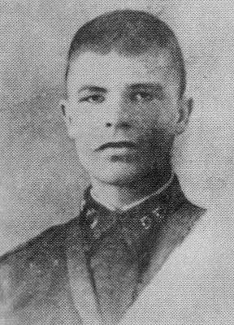

Погиб, защищая завод «Красный октябрь» цех № 4, 1 ноября 1942 г.

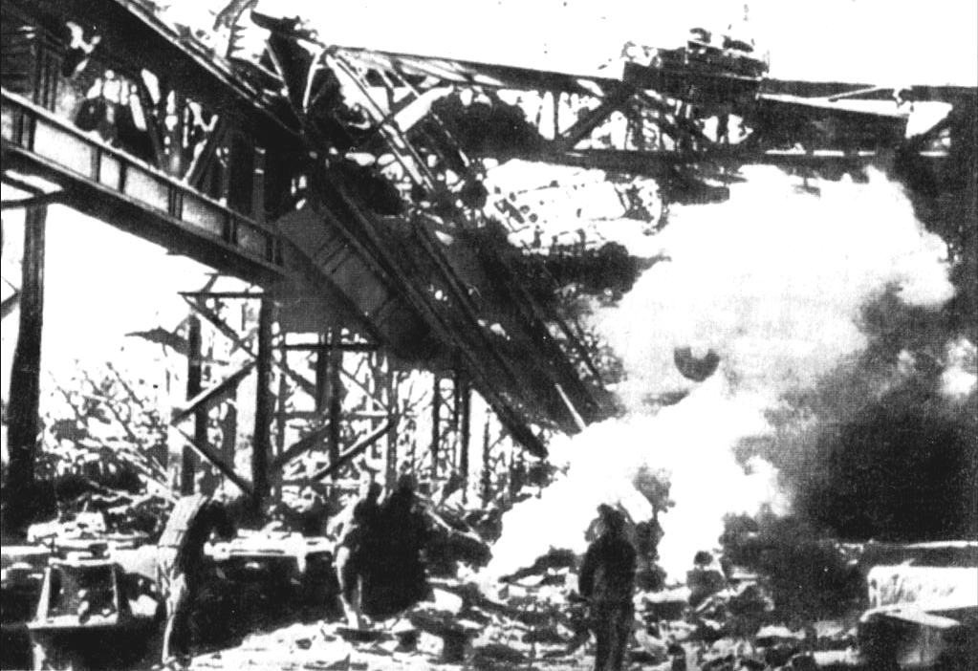

**Войны 62 армии ведут бои за завод «Красный Октябрь»**

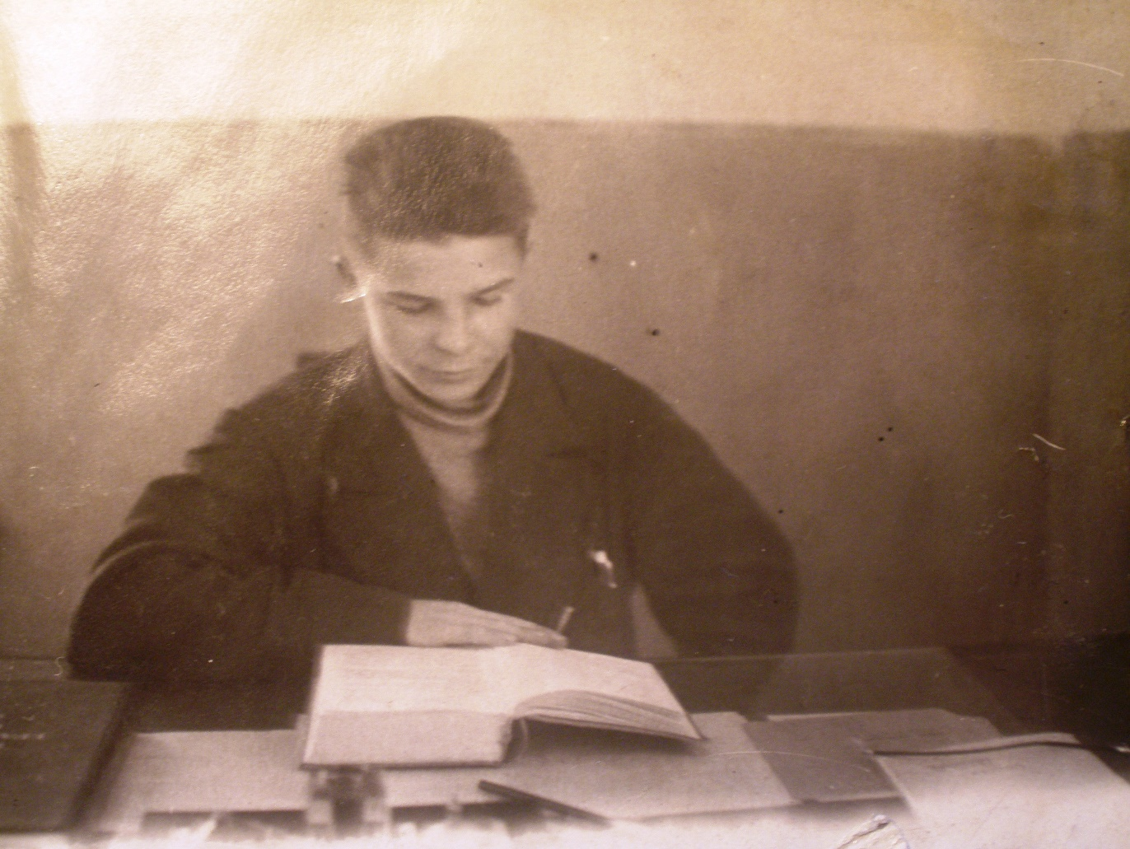

**В кабинете отца. Спартаку 12 лет**

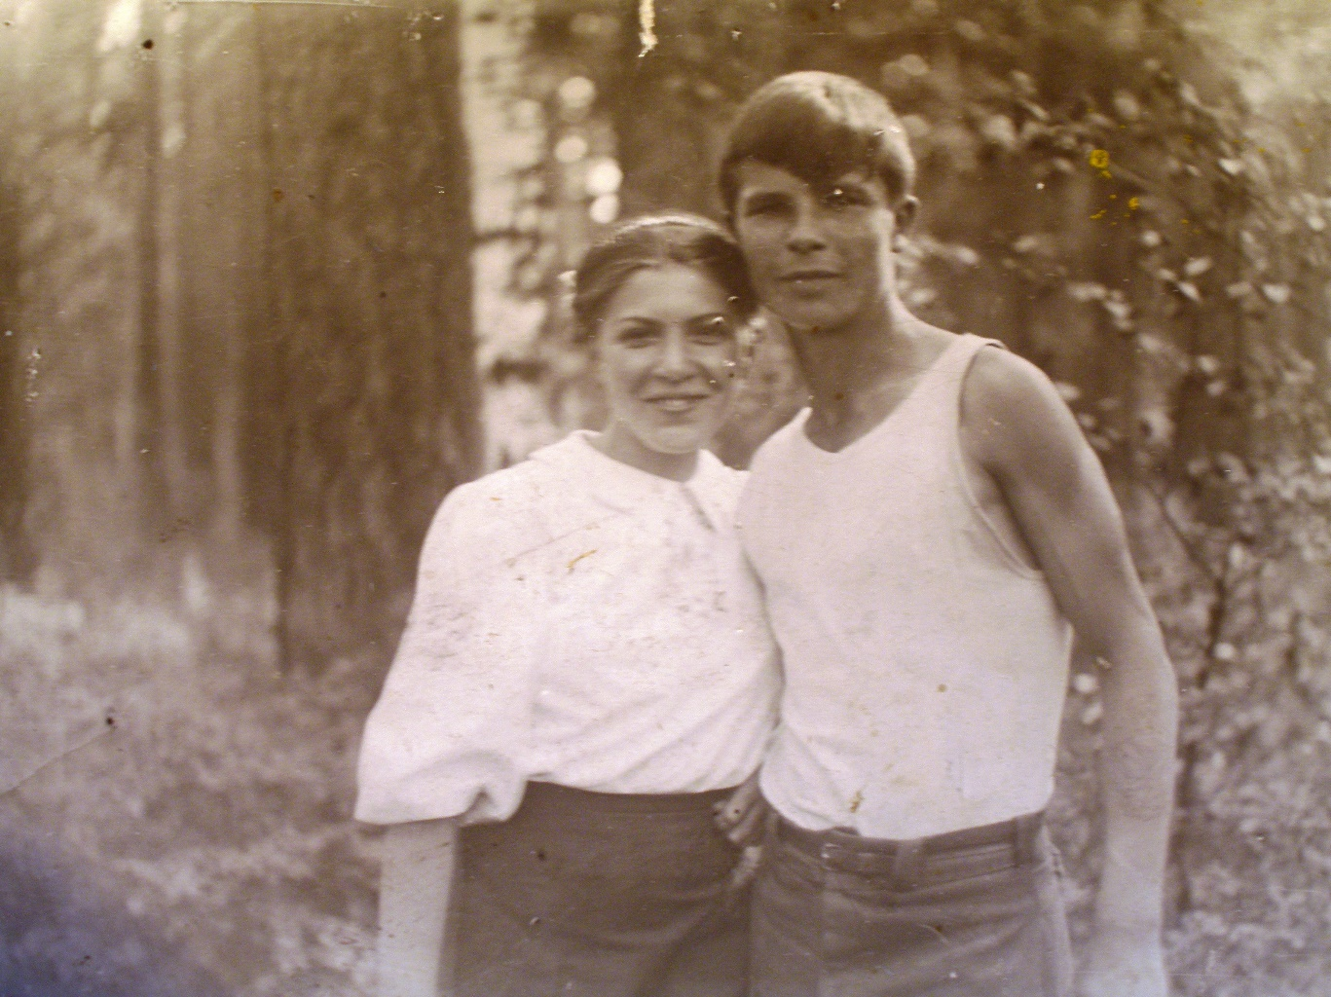

**Фото на память с любимой девушкой Галей Быковой. Июнь 1941 г.**

**Последнее письмо Спартака Зенченко. 14 октября 1941 года**

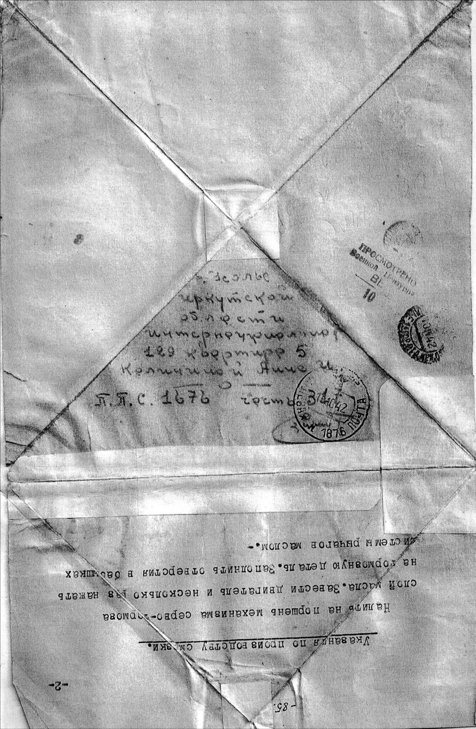

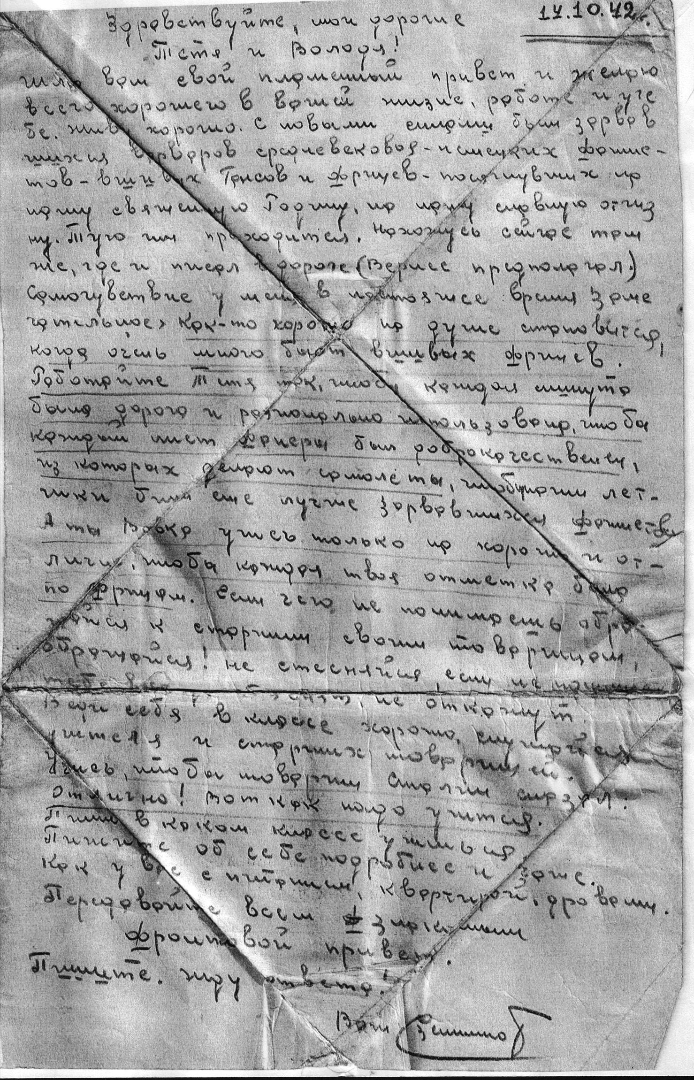

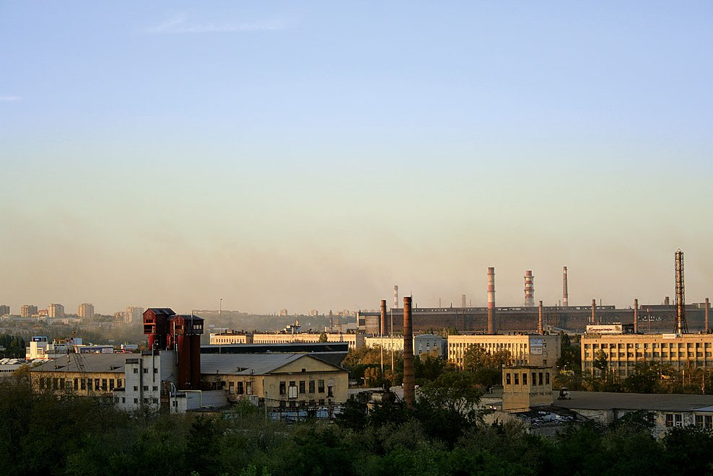

**Завод «Красный октябрь»**

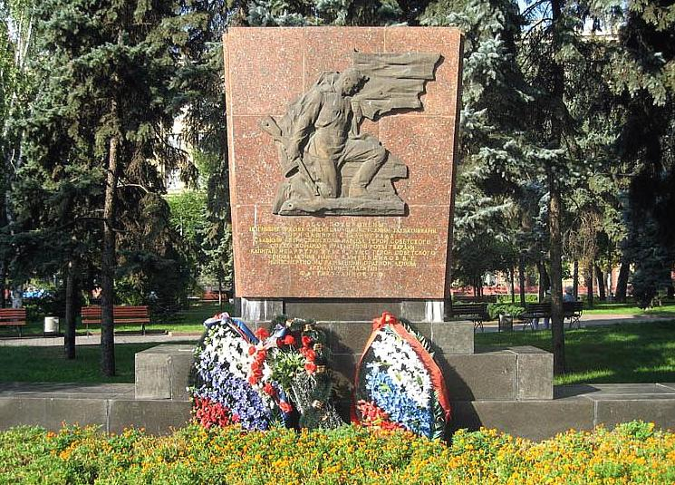

**Братская могила бойцов Красной Армии, погибших при обороне завода «Красный Октябрь».**